www.moneymattersproject.eu

Ενότητα 3: Δραστηριότητα M3.5

Ο Τροχός των Συναισθημάτων
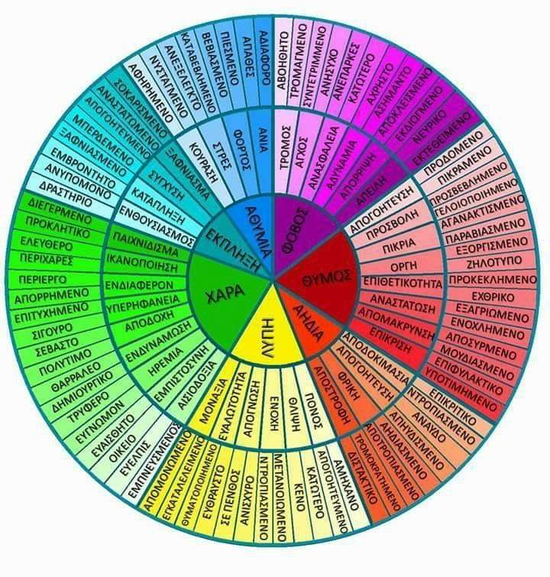

Πηγή εικόνας: https://psychanemismata.home.blog

Λέξεις σχετικές με το χρήμα | Συναισθήματα
Αγορά
Δάνειο
Χρέος
Λοταρία
Λογαριασμοί
Δανεισμός
Τζόγος
Επιτόκιο
Ενοικίαση
Συναλλαγματική ισοτιμία

